Аналитика по цветам TITAN
Вторичные продажи по цветам в 3 категориях продукции
Период: 15.07.2026 · Источник: вторичные продажи партнёров

Аналитика показывает популярность каждого цвета RAL в трёх категориях продукции Ореол TITAN: грунт-эмаль 3в1, грунт-эмаль быстросохнущая и эмаль с молотковым эффектом. Данные основаны на вторичных продажах (от дистрибьюторов в розницу). Для каждого цвета рассчитан процент от общего объёма продаж в штуках и килограммах, а также количество активных клиентов (АКБ).
Сводная статистика по категориям
Категория | Кол-во цветов | Продажи, шт | Продажи, кг | АКБ
Грунт-эмаль 3в1 | 10 | 31 805 | 48791 | 1853
Быстросохнущая | 7 | 12 928 | 21946 | 898
Молотковая эмаль | 6 | 11 583 | 14844 | 918
ИТОГО | — | 56 316 | 85581 | 3669

Главная находка
Топ-5 цветов дают ~70% продаж во всех 3 категориях. Чёрный RAL 9005 — безусловный лидер во всех категориях: 24,3% в грунт-эмали, 41,6% в быстросохнущей, 30,5% в молотковой. Это подтверждает правило выкладки: топ-5 цветов — приоритет на полке.

Категория 1. Грунт-эмаль 3в1
Всего: 31 805 шт · 48791 кг · 1853 АКБ · 10 цветов
Таблица популярности цветов
№ | Цвет | Продажи, шт | % шт | Продажи, кг | % кг | АКБ
1 | Чёрный RAL 9005 | 7 738 | 24.3% | 10602 | 21.7% | 393
2 | Графитовый серый RAL 7024 | 5 172 | 16.3% | 8116 | 16.6% | 240
3 | Серый RAL 7004 | 5 071 | 15.9% | 8228 | 16.9% | 247
4 | Шоколад-коричневый RAL 8017 | 4 524 | 14.2% | 6893 | 14.1% | 287
5 | Белый RAL 9010 | 3 273 | 10.3% | 5269 | 10.8% | 225
6 | Зеленый RAL 6005 | 1 893 | 6.0% | 2953 | 6.1% | 111
7 | Серый | 1 655 | 5.2% | 2718 | 5.6% | 154
8 | Жёлтый RAL 1021 | 1 276 | 4.0% | 2263 | 4.6% | 80
9 | Красно-коричневый | 633 | 2.0% | 987 | 2.0% | 67
10 | Красно-коричневый RAL 3009 | 570 | 1.8% | 763 | 1.6% | 49

Диаграмма: доля цвета в продажах
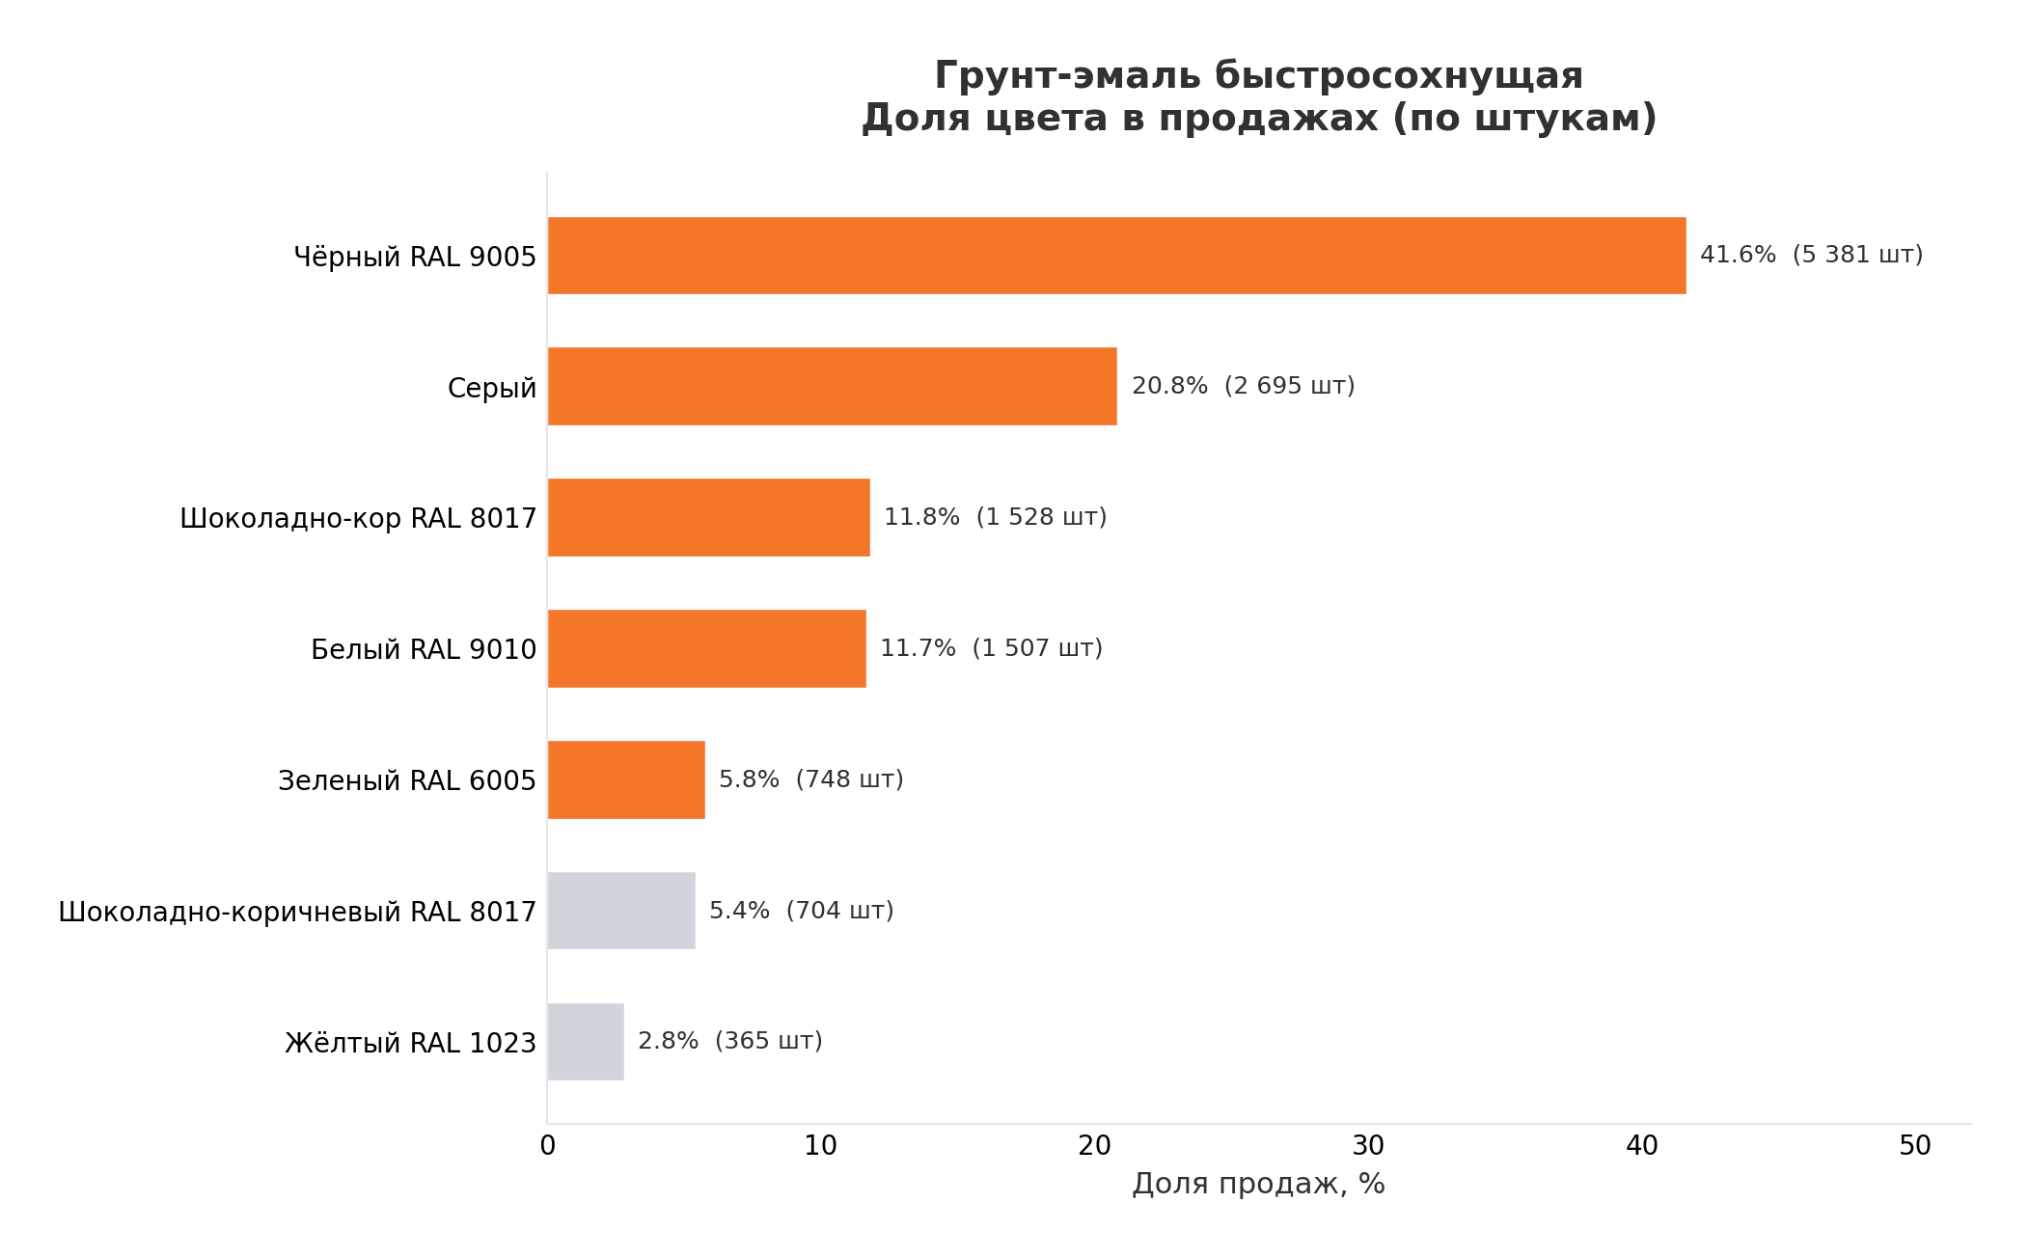

Топ-5 цветов
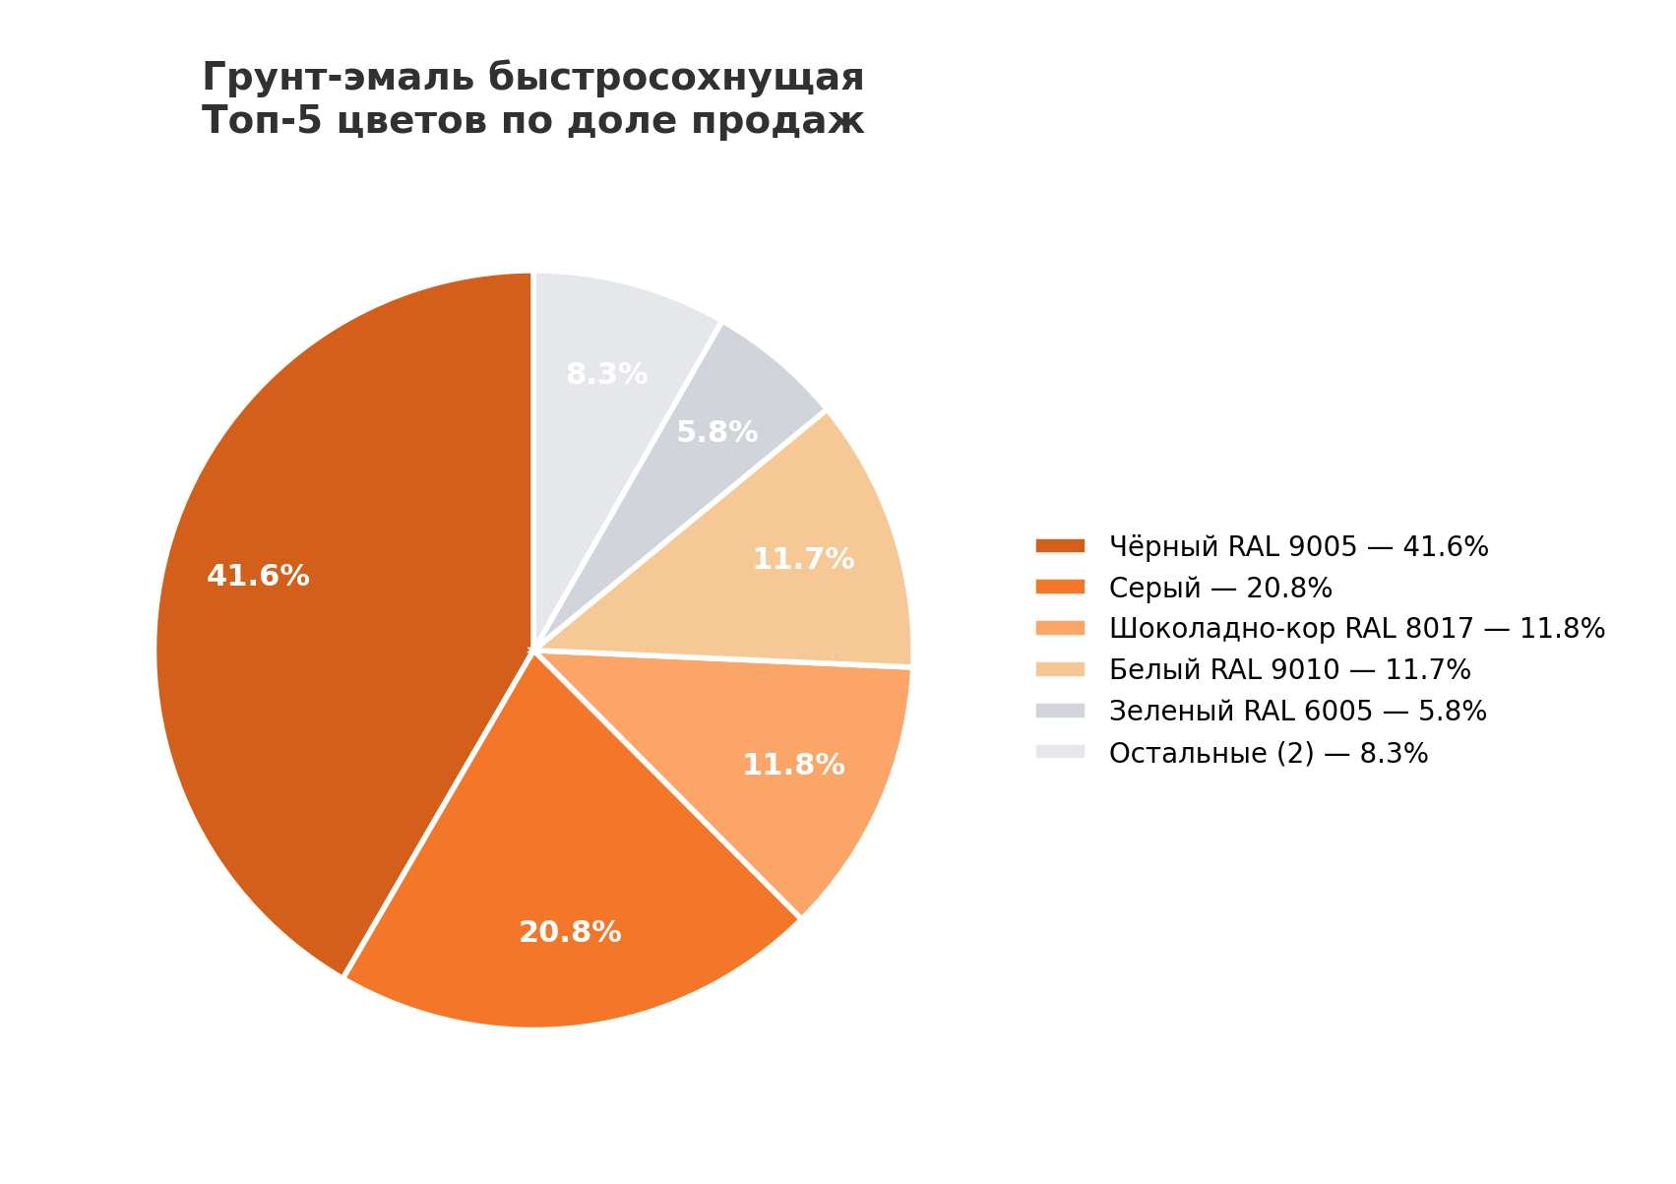
Вывод по грунт-эмали 3в1
Топ-5 цветов (чёрный, графитовый, серый, шоколад, белый) дают 80,5% продаж в штуках. Чёрный RAL 9005 — лидер с 24,3%. Цвета «серый» и «красно-коричневый» (без RAL) нуждаются в стандартизации под RAL для упрощения выкладки и учёта.

Категория 2. Грунт-эмаль быстросохнущая
Всего: 12 928 шт · 21946 кг · 898 АКБ · 7 цветов
Таблица популярности цветов
№ | Цвет | Продажи, шт | % шт | Продажи, кг | % кг | АКБ
1 | Чёрный RAL 9005 | 5 381 | 41.6% | 9082 | 41.4% | 303
2 | Серый | 2 695 | 20.8% | 4697 | 21.4% | 199
3 | Шоколадно-кор RAL 8017 | 1 528 | 11.8% | 2342 | 10.7% | 115
4 | Белый RAL 9010 | 1 507 | 11.7% | 2598 | 11.8% | 119
5 | Зеленый RAL 6005 | 748 | 5.8% | 1208 | 5.5% | 55
6 | Шоколадно-коричневый RAL 8017 | 704 | 5.4% | 1557 | 7.1% | 78
7 | Жёлтый RAL 1023 | 365 | 2.8% | 462 | 2.1% | 29

Диаграмма: доля цвета в продажах

Топ-5 цветов
Вывод по быстросохнущей
Чёрный RAL 9005 доминирует с 41,6% — почти половина всех продаж. Топ-3 (чёрный, серый, шоколадно-коричневый) дают 74,3%. Категория более концентрированная, чем грунт-эмаль 3в1 — меньше цветов, но чёткий лидер. Два варианта «шоколадно-коричневый RAL 8017» нужно объединить в один SKU для корректной аналитики.

Категория 3. Эмаль с молотковым эффектом
Всего: 11 583 шт · 14844 кг · 918 АКБ · 6 цветов
Таблица популярности цветов
№ | Цвет | Продажи, шт | % шт | Продажи, кг | % кг | АКБ
1 | Чёрный | 3 536 | 30.5% | 4253 | 28.7% | 243
2 | Коричневый | 2 913 | 25.1% | 3786 | 25.5% | 207
3 | Серебристый | 2 394 | 20.7% | 3435 | 23.1% | 198
4 | Медный | 1 162 | 10.0% | 1450 | 9.8% | 102
5 | Золотистый | 1 153 | 10.0% | 1471 | 9.9% | 98
6 | Тёмно-зелёный | 425 | 3.7% | 449 | 3.0% | 70

Диаграмма: доля цвета в продажах
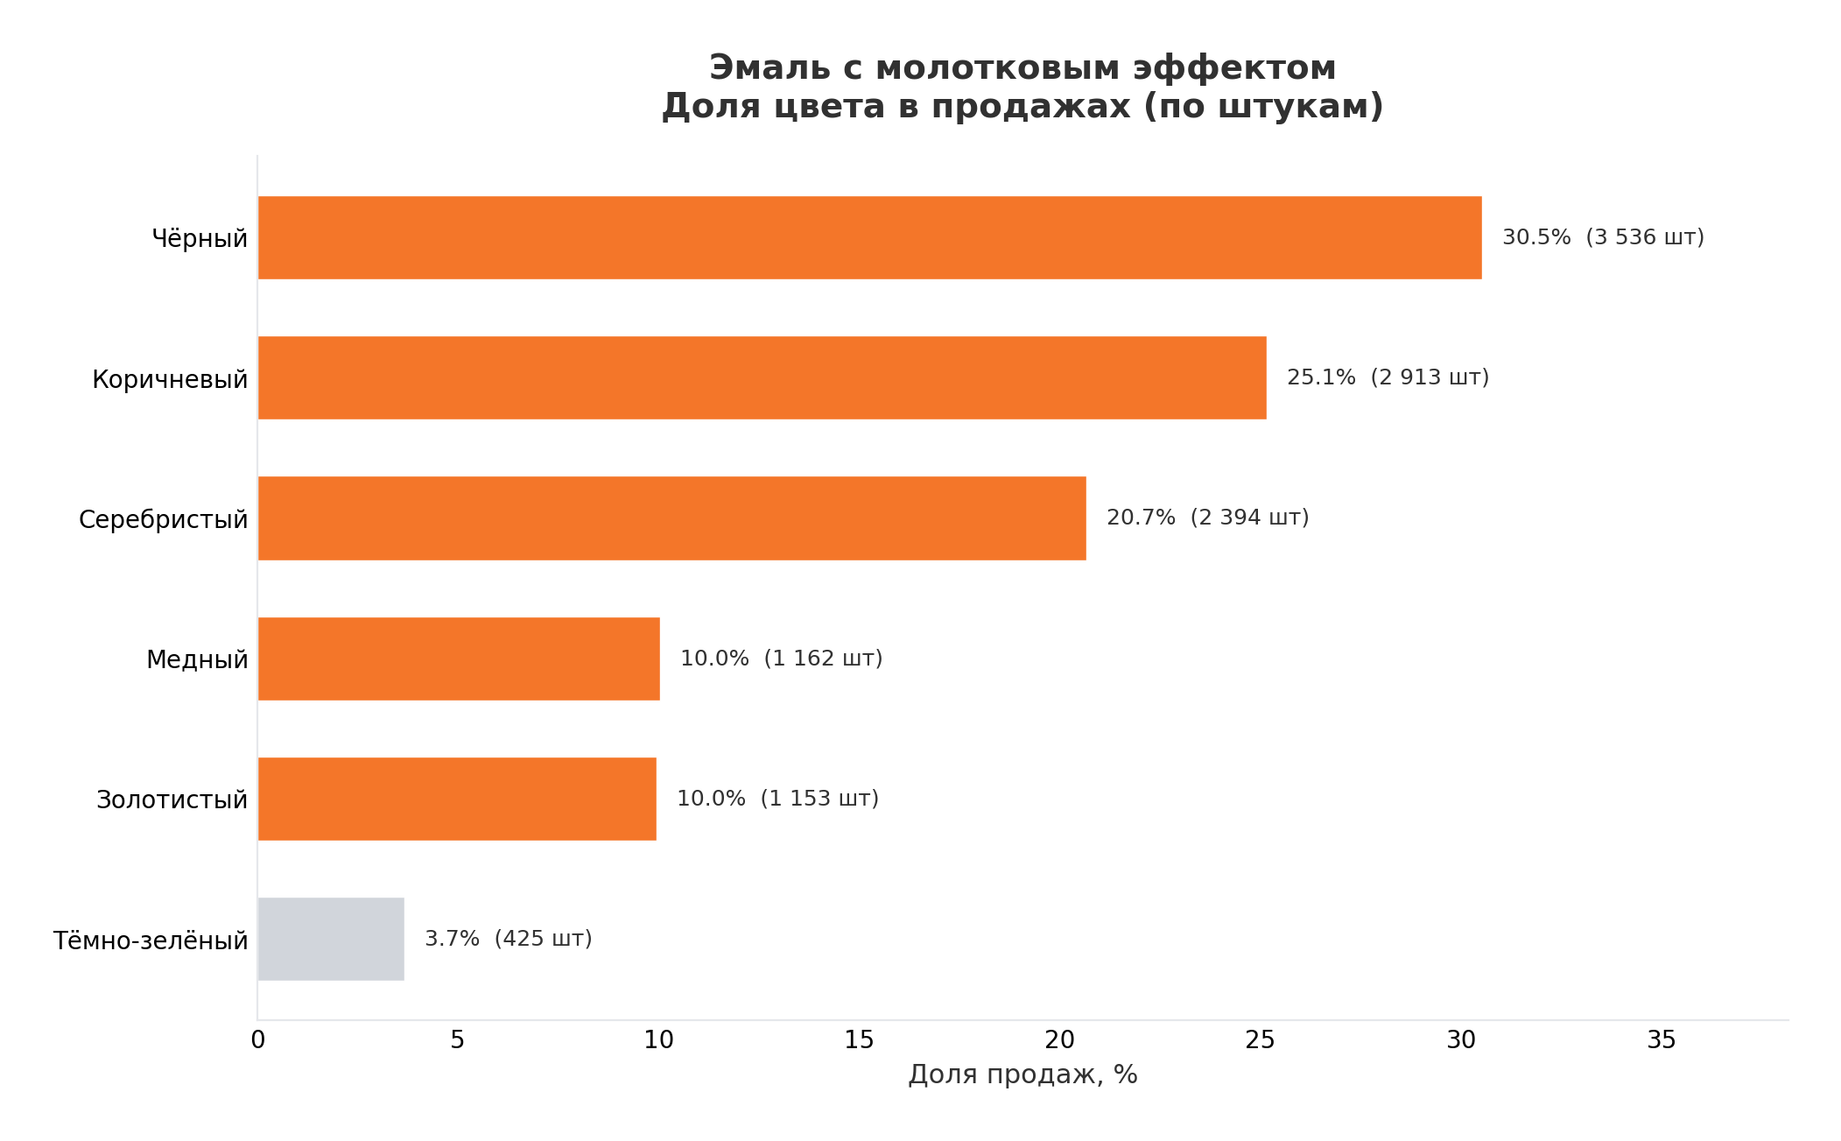

Топ-5 цветов (все 6 цветов)
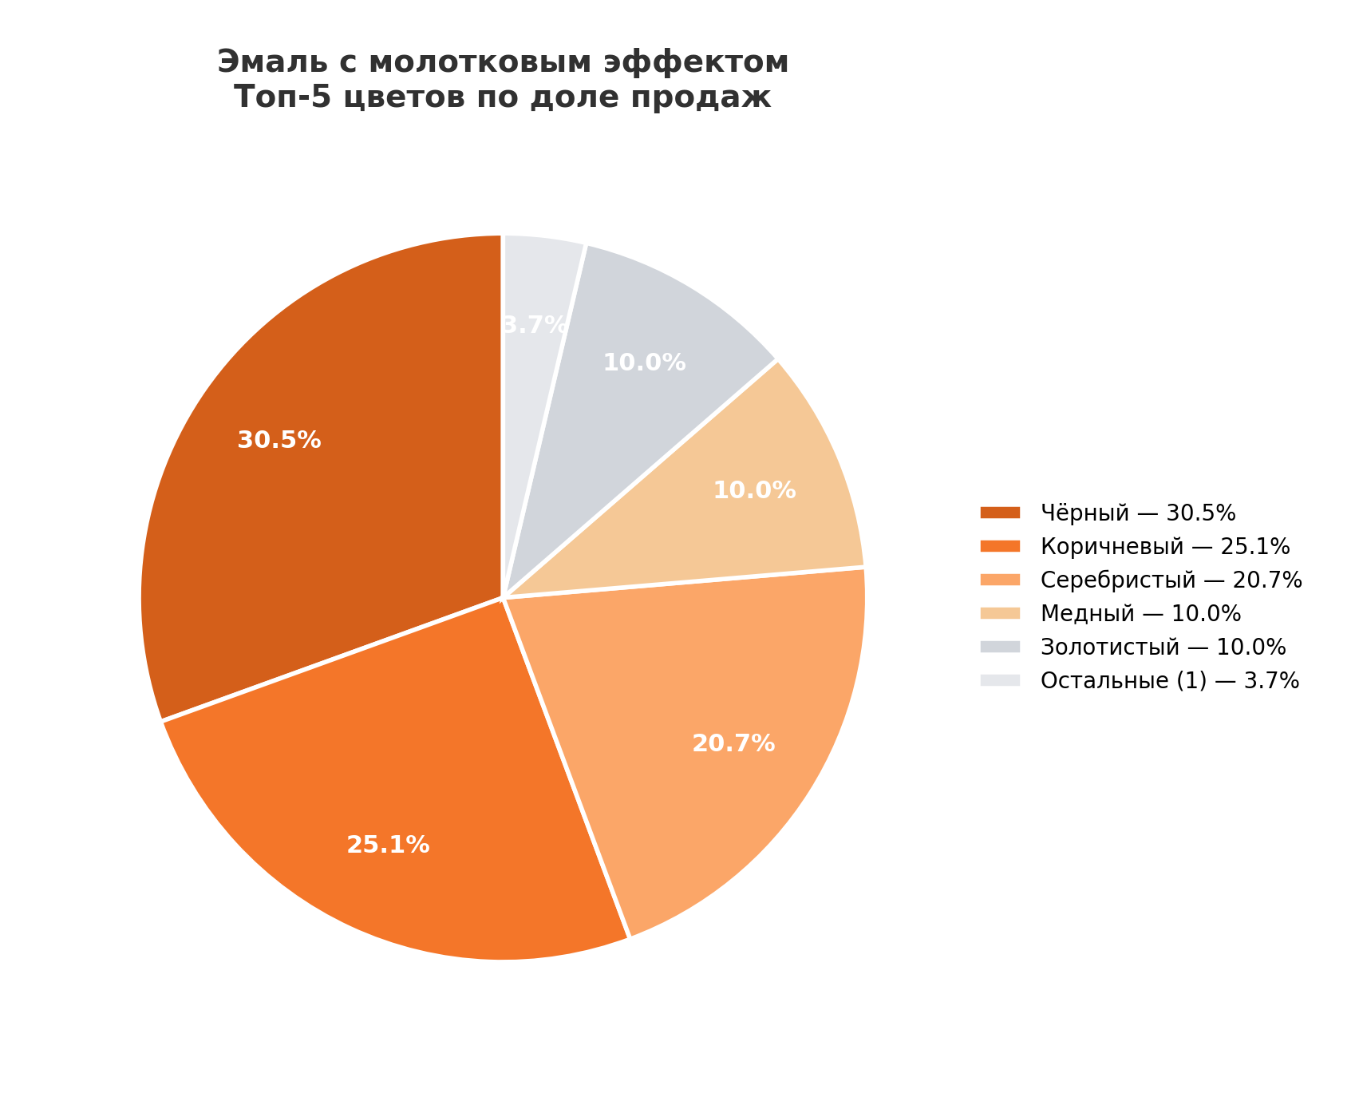
Вывод по молотковой эмали
Чёрный — лидер с 30,5%, но распределение более равномерное, чем в других категориях. Топ-3 (чёрный, коричневый, серебристый) дают 76,6%. Все 6 цветов активно продаются — нет «мёртвых» цветов. Рекомендация: сохранять полную матрицу 6 цветов во всех точках.

Рекомендации по выкладке и ассортименту
1. Правило топ-5 цветов
Во всех 3 категориях топ-5 цветов дают 70–80% продаж. Это подтверждает правило выкладки из Sales Guide TITAN: топ-5 цветов — приоритет на полке, остальные — по запросу. Для точек класса C и D достаточно только топ-5.
2. Чёрный RAL 9005 — безусловный лидер
Чёрный — №1 во всех 3 категориях: 24,3% (грунт-эмаль), 41,6% (быстросохнущая), 30,5% (молотковая). Рекомендация: 2 фейса на чёрный во всех точках, глубина 6 шт. на фейс (класс A/B), 4 шт. (класс C), 2 шт. (класс D).
3. Стандартизация номенклатуры
В грунт-эмали есть дублирующие цвета: «серый» и «серый RAL 7004», «красно-коричневый» и «красно-коричневый RAL 3009». В быстросохнущей — два варианта «шоколадно-коричневый RAL 8017». Это затрудняет аналитику и управление запасами. Рекомендация: стандартизировать все цвета под RAL.
4. Расширение палитры — потенциал
Цвета с долей < 5% (жёлтый, красно-коричневый, синий, серебро, слоновая кость) дают суммарно 10–15% продаж. Это нишевые цвета — не убирать, но и не расширять выкладку. Достаточно 1 фейс на каждый.

TITAN · Аналитика по цветам · 15.07.2026
Источник: вторичные продажи партнёров. Расчёт процентов — по штукам и килограммам.

